**Soal Prioritas 2**

* Buat sebuah repository pada Github
* Buatlah branch pada repository yang terdiri dari:
  + Branch Master
  + Branch Development
  + Branch FeatureA
  + Branch FeatureB
* Gunakan command command git seperti push, pull, merge dan stash
* Implementasikan sebuah penanganan conflict di branch development ketika setelah melakukan merge dari branch featureA lalu merge dari featureB (Conflict dapat terjadi ketika mengerjakan di file dan di line yang sama)

Jawab:

1. Graphical user interface, application

   Description automatically generated
2. Graphical user interface, text, application, email

   Description automatically generated
3. - Command push

- command pull

- command merge

- command stash

Sebelum

Sesudah

1. - Branch featureA

- Branch feature

- merge kedua branch ke branch Development

Pertama lakukan merge featureA ke development

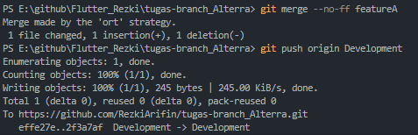

Selanjutnya lakukan juga merge featureB ke development

Maka yang terjadi ialah conflict antara featureA dan featureB di branch development seperti yang dapat kita lihat diatas, untuk mengatasi hal ini yang perlu dilakukan ialah klik accept incoming Change di vscode. Maka conflict yang terjadi telah solve

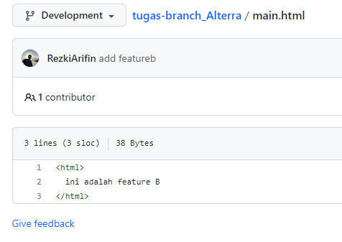

**Soal Eksplorasi**

* Dengan project terserah kalian, praktikkan salah satu workflow serderhana dan buktikan dengan Screenshoot. github flow/gitflow/trunk base

Jawab

1. Workflow dari project tugas prioritas 2

